
دانشگاه صنعتی شریف

آزمایشگاه معماری کامپیوتر

آزمایش سوم

علیرضا رضائی مقدم: 400109938
متین محمودی سرای: 99109336

بهار 1405-1404

هدف آزمایش
هدف این آزمایش، طراحی و پیاده‌سازی یک ضرب‌کننده ۴ بیتی با استفاده از روش شیفت و جمع بود. در این مسیر، مدار نهایی با ترکیب چند ماژول کوچک‌تر ساخته شد تا بتوان عملکرد هر بخش را به‌صورت جداگانه بررسی و سپس کل مدار را شبیه‌سازی کرد. همچنین، یکی از اهداف مهم این آزمایش، آشنایی بیشتر با نرم‌افزار Proteus و نحوه طراحی، تست و خطایابی مدارهای دیجیتال در محیط شبیه‌سازی بود.
تئوری آزمایش
برای ساخت ضرب‌کننده ۴ بیتی، از روش Add & Shift استفاده شد. در این روش، دو عدد ۴ بیتی A و B در نظر گرفته می‌شوند. در هر مرحله، کم‌ارزش‌ترین بیت عدد B با بیت‌های عدد A عمل AND انجام می‌دهد. سپس حاصل این عملیات با مقدار ذخیره‌شده از مرحله قبل جمع می‌شود و نتیجه در مجموعه‌ای از فلیپ‌فلاپ‌های نوع D نگهداری می‌گردد.

پس از هر مرحله، عدد B یک بیت به سمت راست و عدد A یک بیت به سمت چپ شیفت داده می‌شود. این فرآیند حداکثر چهار بار، متناسب با تعداد بیت‌های ورودی، تکرار می‌شود. پایان عملیات زمانی تشخیص داده می‌شود که همه بیت‌های عدد B صفر شده باشند. برای تشخیص این وضعیت، می‌توان خروجی NOR بیت‌های عدد B را بررسی کرد؛ در صورتی که همه بیت‌ها صفر باشند، سیگنال پایان فعال می‌شود.
ماژول های مورد نیاز
در این بخش، مدار پیش از پیاده‌سازی عملی در آزمایشگاه، در نرم‌افزار Proteus طراحی و آزمایش شد. برای ساده‌تر شدن طراحی و بررسی عملکرد مدار، ابتدا هر یک از بخش‌های اصلی به‌صورت یک ماژول جداگانه ساخته شد و سپس این ماژول‌ها در مدار نهایی به یکدیگر متصل شدند.
در ادامه، ماژول‌های استفاده‌شده در شبیه‌سازی و نقش هرکدام توضیح داده شده‌اند.
ماژول 74199 برای بارگذاری مقدار اولیه عدد A و سپس شیفت دادن آن به سمت چپ استفاده شد. از آن‌جا که در فرآیند ضرب ممکن است عدد A تا چهار مرحله به چپ شیفت داده شود، لازم است رجیستر مورد استفاده ظرفیت کافی برای نگهداری بیت‌های حاصل از این شیفت‌ها را داشته باشد. به همین دلیل، استفاده از یک ماژول ۸ بیتی در این بخش اهمیت دارد.
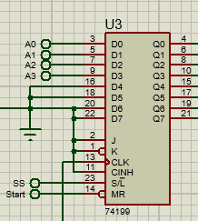
ماژول 74194 برای لود کردن عدد B و شیفت دادن آن به سمت راست به کار گرفته شد. در هر مرحله از ضرب، کم‌ارزش‌ترین بیت B در محاسبه حاصل‌ضرب جزئی استفاده می‌شود و سپس مقدار B به راست شیفت داده می‌شود. همچنین منطق مربوط به تشخیص سیگنال پایان، یعنی زمانی که تمام بیت‌های B صفر می‌شوند، در خروجی همین بخش پیاده‌سازی شده است.
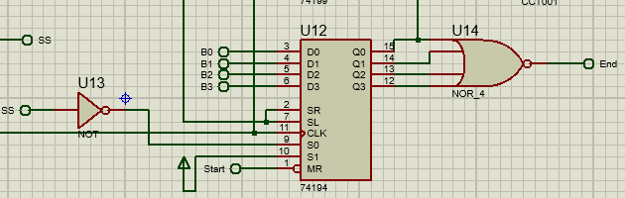
برای انجام جمع در هر مرحله، از دو عدد آی‌سی 74LS283 استفاده شد. هر یک از این آی‌سی‌ها یک جمع‌کننده ۴ بیتی هستند و با اتصال مناسب آن‌ها به یکدیگر، یک جمع‌کننده ۸ بیتی ساخته شد. این جمع‌کننده وظیفه دارد حاصل AND مرحله فعلی را با مقدار ذخیره‌شده از مرحله قبل جمع کند.
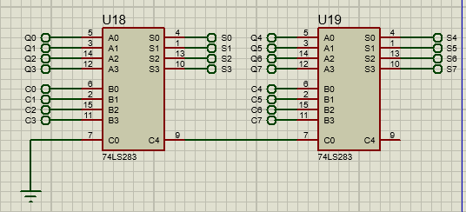
در این قسمت از مجموعه‌ای از فلیپ‌فلاپ‌های نوع D استفاده شد تا نتیجه هر مرحله از جمع در آن ذخیره شود. مقدار ذخیره‌شده در این فلیپ‌فلاپ‌ها در مرحله بعد دوباره وارد جمع‌کننده می‌شود. بنابراین این بخش نقش حافظه موقت مدار را دارد و باعث می‌شود حاصل‌ضرب جزئی در طول مراحل مختلف ضرب حفظ شود.
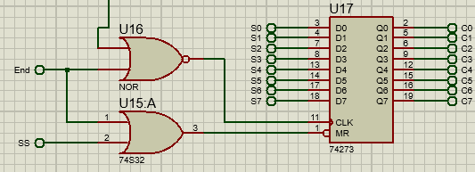
ماژول ANDS شامل مجموعه‌ای از گیت‌های AND است. این گیت‌ها برای AND کردن کم‌ارزش‌ترین بیت عدد B با بیت‌های عدد A استفاده می‌شوند. خروجی این بخش، حاصل‌ضرب جزئی همان مرحله را تولید می‌کند و سپس این مقدار برای جمع شدن با نتیجه قبلی به جمع‌کننده فرستاده می‌شود.
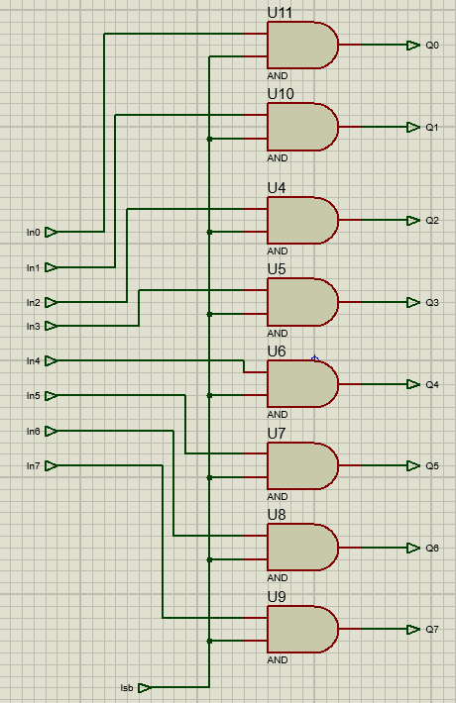
در این بخش، کلاک مدار و همچنین سیگنال Start و نسخه‌های تأخیردار آن طراحی شده‌اند. از آن‌جایی که عملیات شیفت دادن و جمع کردن هرکدام به یک پالس کلاک نیاز دارند، لازم است سیگنال Start با تأخیر مناسب به بخش فلیپ‌فلاپ‌ها برسد. به همین منظور، Start با دو مرحله تأخیر اعمال می‌شود تا زمان‌بندی مدار دچار خطا نشود و مقدارهای نادرست در حافظه ذخیره نگردند.

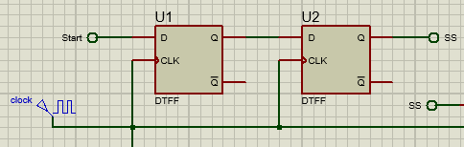
تست درستی کارکرد
در پایان، ماژول‌های طراحی‌شده به یکدیگر متصل شدند تا مدار کامل ضرب‌کننده ساخته شود. برای بررسی صحت عملکرد مدار، یک نمونه ضرب آزمایش شد. در این تست، عددهای 10 و 5 به مدار داده شدند و خروجی نهایی مقدار 50 را نشان داد که نشان‌دهنده عملکرد صحیح مدار در شبیه‌سازی است.
